BRELOCZEK DO KLUCZY
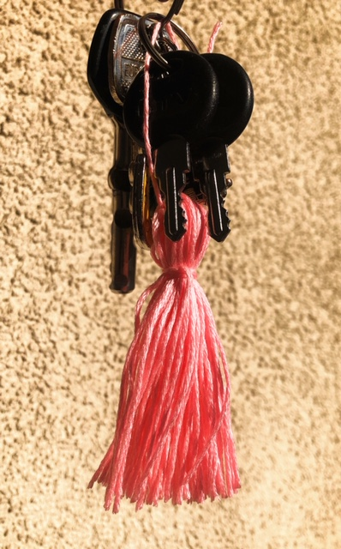

Materiały potrzebne do wykonania:
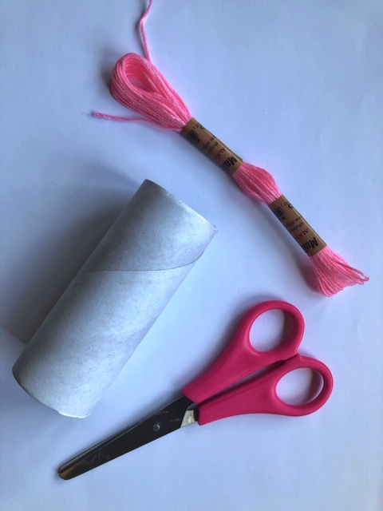
- Mulina
- Nożyczki
- Rolka po papierze
Krok 1…
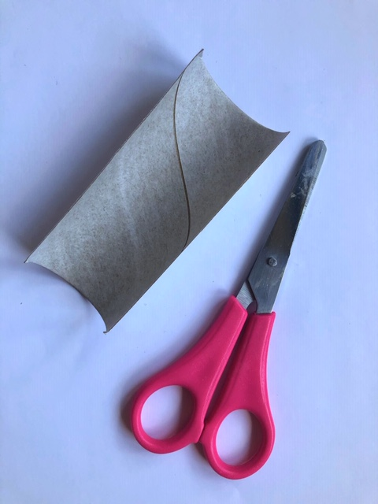

- Rolkę po papierze rozcinamy na pół przy pomocy nożyczek.
Krok 2…
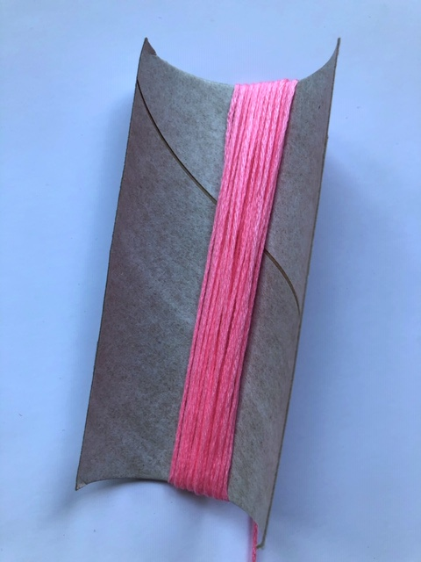
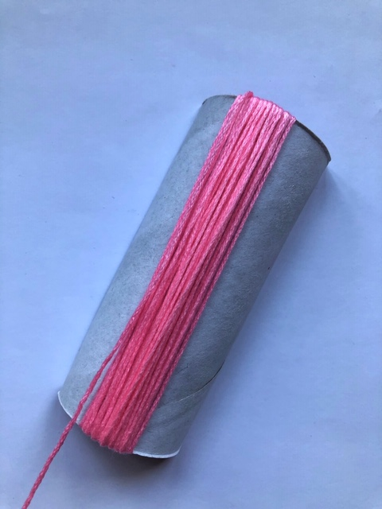
- Mulinę owijamy dookoła rolki we wskazany sposób.

Krok 3…
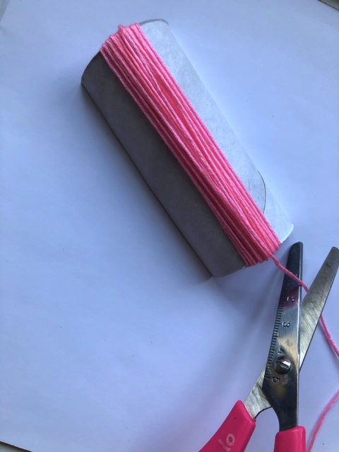

- Odcinamy końcówkę muliny (najlepiej jakby zostało nam około 10 cm, ponieważ będziemy jeszcze jej potrzebować).
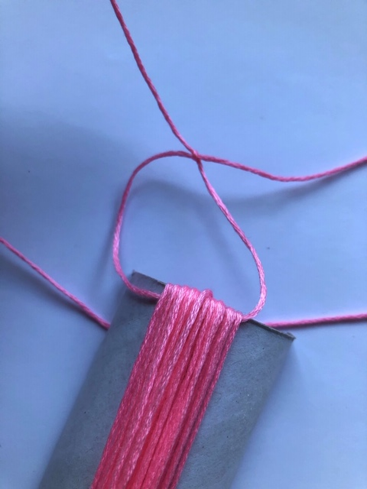
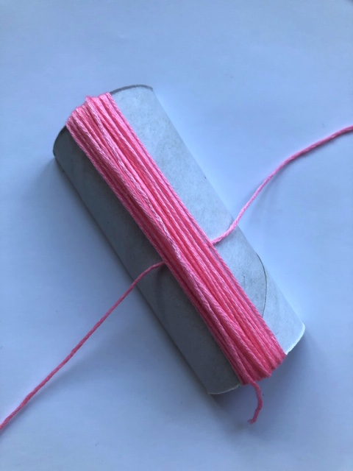
Krok 4…

- Kawałek muliny przekłady przez środek, przeciągamy do góry i zawiązujemy tak jak na obrazku powyżej.

Krok 5…
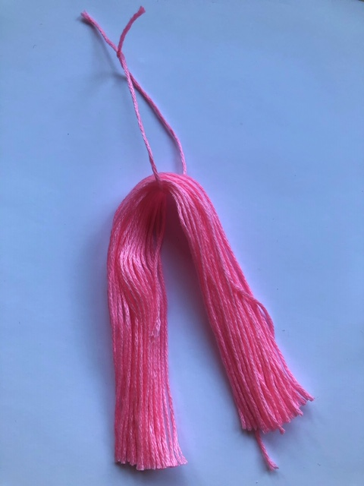
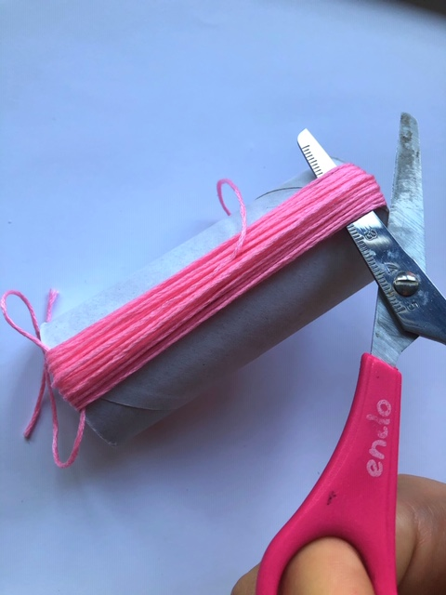
- Rozcinamy mulinę na dole przy pomocy nożyczek.

Krok 6…
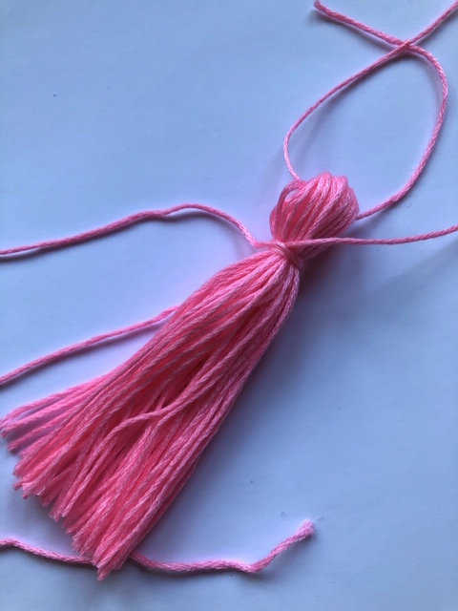

- Pozostałym kawałkiem muliny oplatamy element na górze (wiążemy na supeł).
Krok 7…
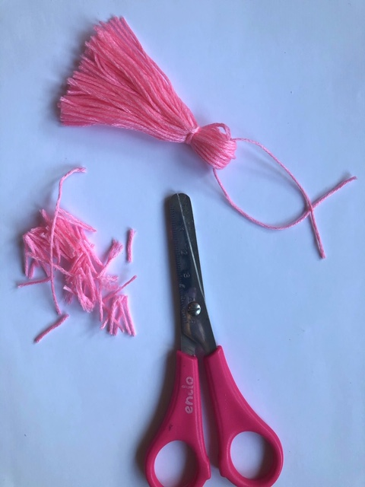
- Odcinamy końcówki tak, aby nasz frędzel był równy.

